***CLASE CURSOR***

En esta clase vamos a crear el cursor que seguirá las direcciones en las que se mueva el mouse el cual será un rectángulo. Le daremos las dimensiones en el pygame.Rect__init__

Y la función update moverá el rectángulo según la posición del mouse.

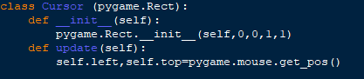

***CLASE BOTÓN***

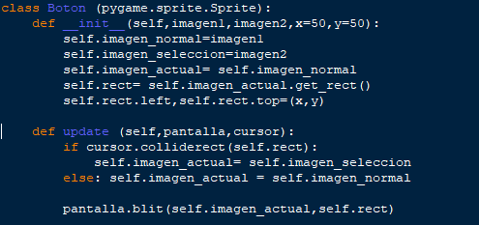

En esta función tendremos tres imágenes: imagen normal será la imagen que nos mostrara al correr nuestro programa, imagen selección es la imagen que estará oculta hasta que el usuario posicione el mouse sobre el botón en ese caso imagen actual hará el cambio de las imágenes y se podrá visualizar la imagen de selección. Cada botón tendrá estas tres imágenes. La función recibirá dos imágenes y dos posiciones una en x y una en y.

El update recibirá la pantalla y el cursor. Entrará en una condición llamada if que le dirá: si el cursor choca con el rectángulo del botón se cambien las imágenes y si no que no lo haga.

Y con pantalla.blit mostraremos en pantalla.

***FUNCION MAIN***

Esta en la función principal de nuestro programa, la cual llamará a todas las clases y funciones antes declaradas.

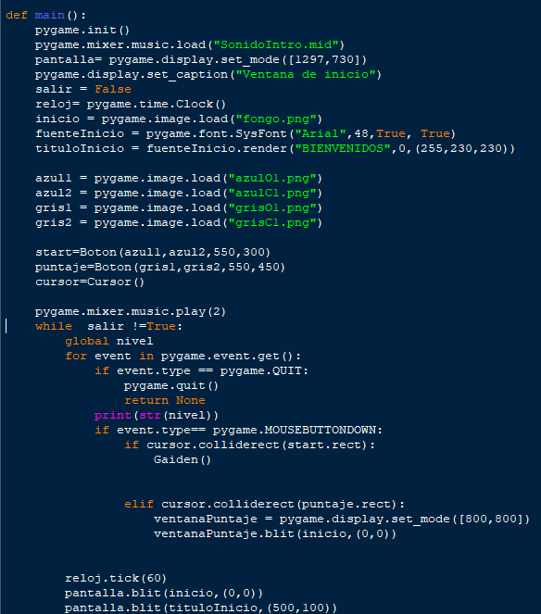

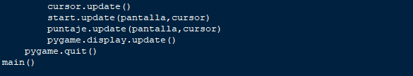

Llamaremos a la función init inicializaremos todos los módulos que necesitamos.

En esta parte le asignaremos sonido a la pantalla de inicio y le daremos las dimensiones a la pantalla que irán de acuerdo con las dimensiones de la imagen a su vez le daremos un titulo a la ventana que se nos desplegará. Creamos un booleano el cual nos ayudará mas adelante en un bucle que desarrollaremos para que nuestro programa pueda funcionar correctamente. Para controlar cada cuanto se va a repetir nuestro ciclo while, crearemos un reloj que especificaremos a continuación.

También cargaremos la imagen de fondo más adelante le daremos las especificaciones del mensaje que queremos q muestre en pantalla, como el color, tamaño y fuente.

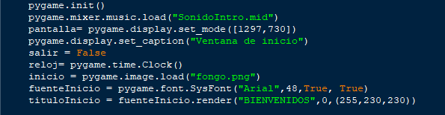

Cargaremos las imágenes de los botones anteriormente descritos y llamaremos a la función botón al asignarle los nombres, las imágenes y las posiciones en las que se mostrarán en pantalla. También llamaremos a la función cursor para que se comience a emplear.

Con pygame.mixer.music.play reproduciremos la música de fondo que asignamos anteriormente el parámetro que recibe es el numero de veces que queremos que se repita nuestro audio en este caso le emos asignado que se repita 2 veces.

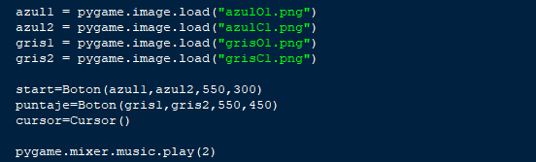

Crearemos un bucle while en el cual se ira actualizando nuestra pantalla pero es necesario que manejemos eventos entonces pondremos una condición que nos indique si el evento es darle click en la X entonces que salga del bucle y con pygame.quit se cierre la ventana.

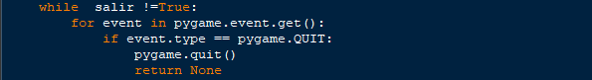

Pondremos una condición que nos dira que si el evento del clic esta colisionando con el botón start entonces que llame a la función Gaiden() que dará inicio al juego pero si el cursor colisiona con el botón puntaje entonces que llame a la función Registrar() la cual nos llevará a la ventana de registros.

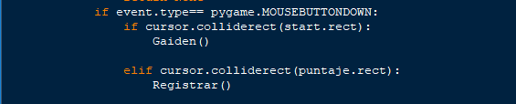

Por último, en esta parte llamaremos a todas funciones que creamos anteriormente y les asignaremos los parámetros necesarios. En la función del reloj le asignamos un parámetro de 60 fps.

